plot(x,y)

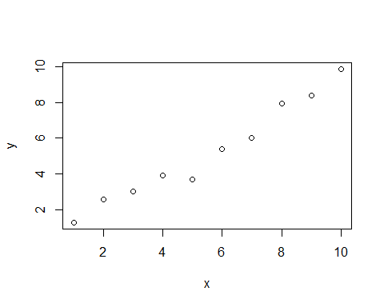

plot(x,y)  
print("eval false")

